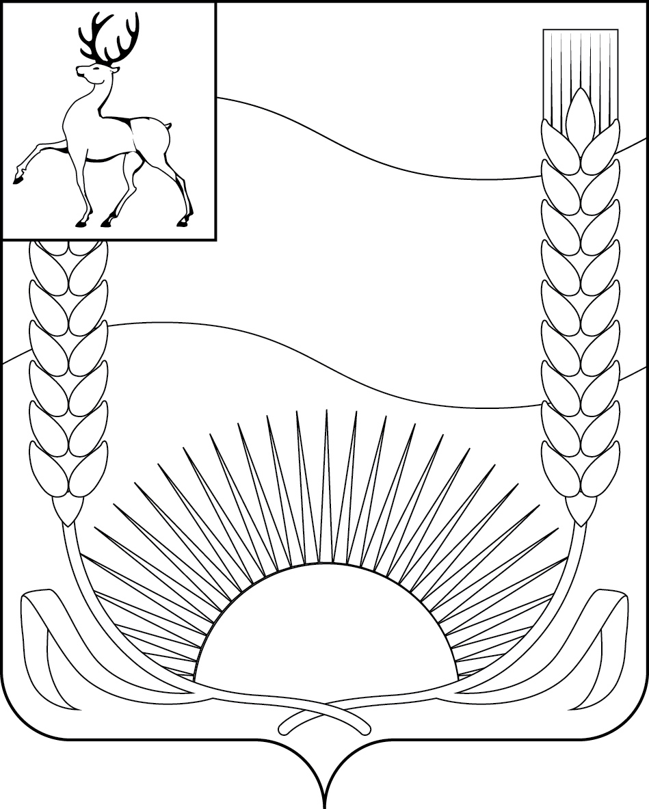

ПРОТОКОЛ

ПУБЛИЧНЫХ СЛУШАНИЙ

26 июня 2026 г. 14.00

р.п. Бутурлино, актовый зал администрации

Председатель – Савинов В.В. – заместитель главы администрации Бутурлинского муниципального округа Нижегородской области.
Секретарь – Каширина С.В. – начальник сектора по правовой и кадровой работе Совета депутатов.

Присутствовали – 24 человека

В заседании публичных слушаний приняли участие: депутаты Совета депутатов Бутурлинского муниципального округа, заместители главы администрации Бутурлинского муниципального округа Нижегородской области, руководители и специалисты структурных подразделений администрации, руководители служб и организаций округа, представители политических партий и объединений, осуществляющих свою деятельность на территории округа.

Повестка дня:
1. О внесении изменений и дополнений в Устав Бутурлинского муниципального округа Нижегородской области. Докл. Софонова Лариса Евгеньевна – начальник отдела юридического и административно-хозяйственного обеспечения управления по юридическому и организационному обеспечению деятельности администрации Бутурлинского муниципального округа Нижегородской области.

Савинов В.В. – в соответствии с постановлением главы местного самоуправления от 3 июня 2026 г. № 5 сегодня мы проводим публичные слушания по проекту изменений и дополнений в Устав Бутурлинского муниципального округа Нижегородской области.
На публичные слушания приглашались депутаты Совета депутатов Бутурлинского муниципального округа, заместители главы администрации, руководители и специалисты структурных подразделений администрации Бутурлинского муниципального округа Нижегородской области, руководители служб и организаций округа, представители прокуратуры Бутурлинского района, представители политических партий и объединений, осуществляющих свою деятельность на территории округа.
С проектом изменений в Устав Бутурлинского муниципального округа Нижегородской области можно было ознакомиться в сетевом издании «Бутурлинская жизнь online», в администрации Бутурлинского муниципального округа (информационный стенд), официальном сайте администрации Бутурлинского муниципального округа, в помещении муниципального бюджетного учреждения культуры «Бутурлинская межпоселенческая централизованная библиотечная система», в помещении государственного бюджетного учреждения Нижегородской области «Многофункциональный центр предоставления государственных и муниципальных услуг Бутурлинского муниципального района».
До 25 июня 2026 г. все граждане, проживающие на территории округа, могли направить свои мнения, предложения, замечания в администрацию Бутурлинского муниципального округа в форме конкретно сформулированных положений (норм) Устава с соблюдением требований юридической техники либо в форме обращений (писем) с изложением сути вносимого предложения. Учет поступивших предложений, их обобщение, юридическую экспертизу и подготовку заключения был возложен на администрацию.
В указанный период поступило предложение начальника отдела правовой и кадровой работы организационно-правового управления администрации Софоновой Л.Е. и заключение прокурора Бутурлинского района на проект решения.

Слово для доклада предоставляется Софоновой Ларисе Евгеньевне.

Доклад Софоновой Л.Е.
Уважаемые участники публичных слушаний!
Вашему вниманию с учетом поступивших предложений предлагаются следующие изменения и дополнения в Устав Бутурлинского муниципального округа Нижегородской области:
«1.1. Пункт 6 части 1 статьи 3 Устава изложить в следующей редакции:
«6) обеспечение проживающих в муниципальном округе и нуждающихся в жилых помещениях малоимущих граждан жилыми помещениями, организация строительства и содержания муниципального жилищного фонда, создание условий для жилищного строительства, а также осуществление иных полномочий органов местного самоуправления в соответствии с жилищным законодательством;».
1.2. Часть 10 статьи 18 Устава исключить. Части 11, 12, 13, 14 статьи 18 Устава считать соответственно частями 10, 11, 12, 13.
1.3. Часть 9 статьи 20 Устава признать утратившей силу.
1.4. Часть 5 статьи 28 Устава после слов «места работы (должности)» дополнить словами «на период».
1.5. Пункт 1 части 3 статьи 30 Устава изложить в следующей редакции:
«1) официальное опубликование муниципального правового акта в газете «Бутурлинская жизнь» и размещение в сетевом издании «Бутурлинская жизнь
online» (доменное имя сайта в информационно-телекоммуникационной сети «Интернет»: XN--80ABQECCLGTFYPINB9MWB.XN--P1AI (бутурлинскаяжизнь.рф.), зарегистрировано Федеральной службой по надзору в сфере связи, информационных технологий и массовых коммуникаций, присвоен регистрационный номер Серия Эл N ФС77-89727 от 23 июня 2025 г.);».
1.6. Часть 4 статьи 30 Устава после слов «в сетевом издании «Бутурлинская жизнь online» дополнить словами «или первая публикация его полного текста в газете «Бутурлинская жизнь».
1.7. Часть 4 статьи 34 Устава после слов «инициативными группами граждан,» дополнить словом «прокурором,».
1.8. Статью 48 Устава дополнить частью 3 следующего содержания:
«3. Муниципальному служащему при выходе на страховую пенсию по старости (инвалидности) выплачивается единовременное денежное вознаграждение. Условия и порядок выплаты, а также размеры единовременного денежного вознаграждения устанавливаются решением Совета депутатов Бутурлинского муниципального округа.».

Итоговый документ (результаты публичных слушаний)

26 июня 2026 года в актовом зале администрации Бутурлинского муниципального округа Нижегородской области прошли публичные слушания по проекту решения Совета депутатов Бутурлинского муниципального округа Нижегородской области «О внесении изменений в Устав Бутурлинского муниципального округа Нижегородской области».
Для участия в публичных слушаниях зарегистрировались 24 человека.
По результатам публичных слушаний принято решение признать публичные слушания по проекту решения Совета депутатов Бутурлинского муниципального округа Нижегородской области «О внесении изменений и дополнений в Устав Бутурлинского муниципального округа Нижегородской области» состоявшимися, рекомендовать депутатам Совета депутатов Бутурлинского муниципального округа Нижегородской области на очередном заседании Совета депутатов рассмотреть и утвердить прошедший обсуждение проект решения.

Глава местного самоуправления М.Ф. Петрова

